**LAPORAN HASIL PRAKTIKUM GAME DEVELOPMENT**

**Task dan Event Handling**



**Dosen Pembimbing :**

**Yusuf Fadlila Rachman, S.Kom., M.Kom**

**Oleh :**

**Zulfi Masyita Resia Reswati**

**V3920063 / TI E**

**UNIVERSITAS SEBELAS MARET**

**D3 TEKNIK INFORMASI**

**TAHUN 2020/2021**

**Tugas Praktikum**

* Identifikasi Task Handling

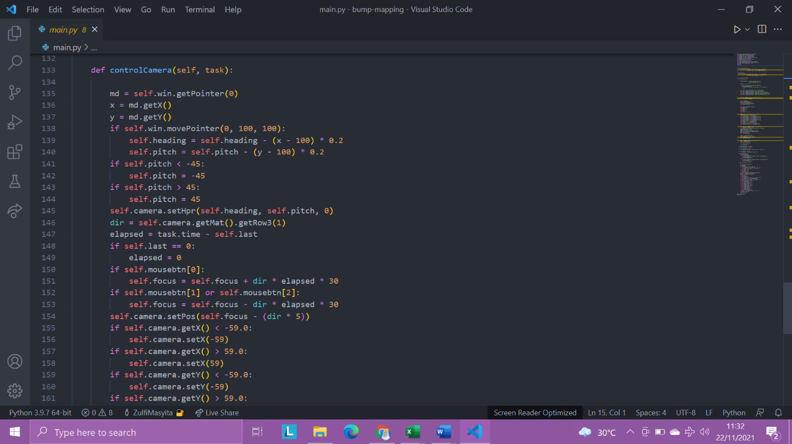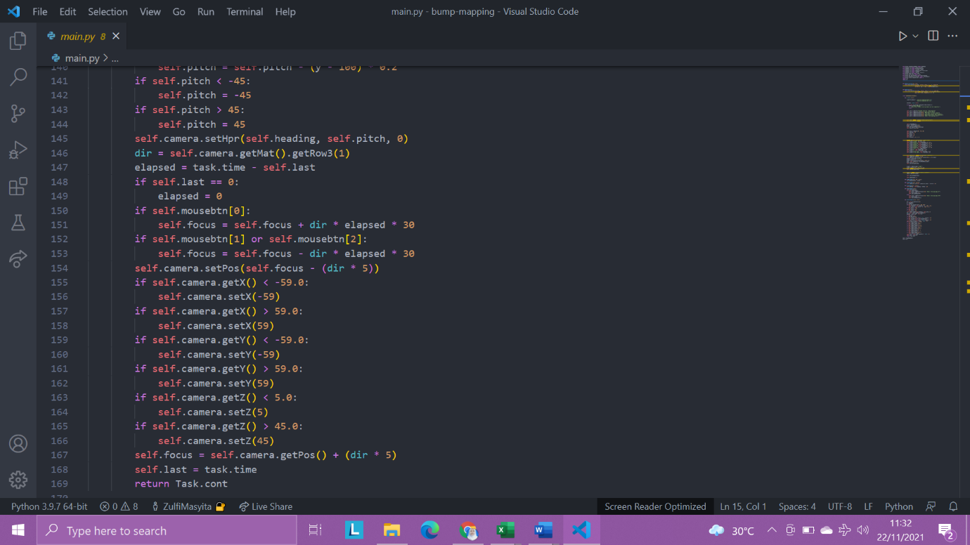

* Identifikasi Event Handling

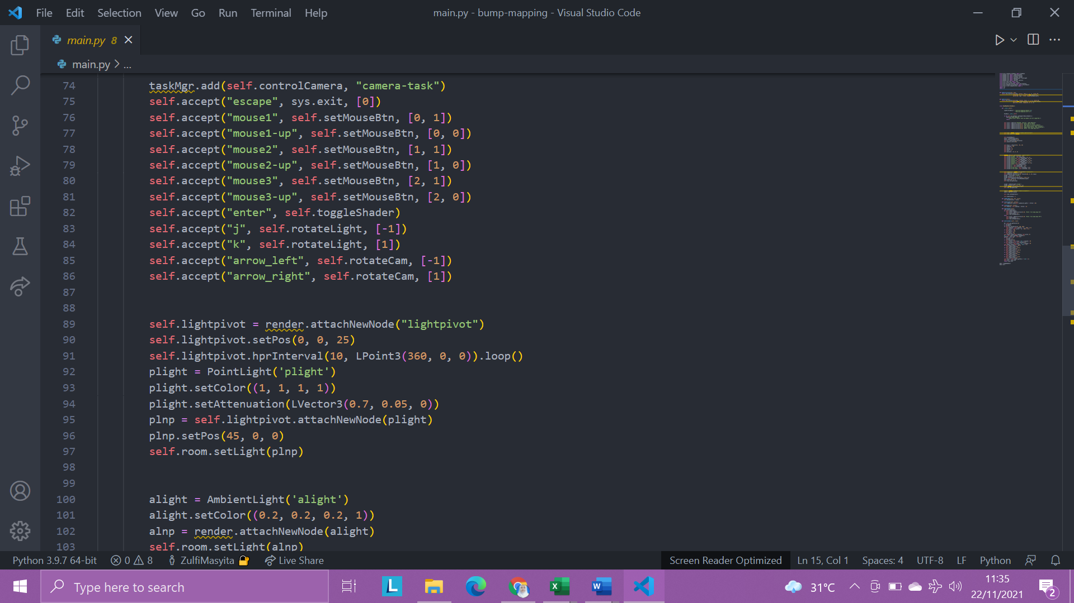

* Alur kerja Task dan Event Handling pada contoh program tersebut berdasarkan fungsi TaskMgr.

Task Manager adalah sebuah aplikasi bawaan dari Operating System (OS) Windows yang biasa digunakan untuk memonitoring proses dan aplikasi apa saja yang sedang berjalan pada suatu komputer, sehingga sistem mendapatkan informasi yang bermanfaat mengenai penggunaan resource sistem anda secara keseluruhan.

Task dan Events itu berbeda, sederhananya adalah

Tasks: Action tertentu yang Anda lakukan di dalam infrastruktur GIO Public v2

Events: Informasi lebih detail dari task atau informasi login ke sisi infrastruktur GIO Public v2

Jadi, ada beberapa jenis dari penggunaan Task Manager ini diantaranya :

* taskMgr.add() untuk menambahkan task ke daftar task, alurnya yaitu dengan memasukkan nama fungsinya dan juga nama atributnya untuk task yang akan dibuat, setelah itu taskMgr.add() akan mengembalikan task semula untuk bisa dieksekusi oleh taskMgr.remove().
* taskMgr.remove() untuk menghapus dan menjeda atau menghentikan task dari proses eksekusi.